TA session summary

TA评分：20

- PART 1 : Homework 5 （答案已上传github）

Problem 3
Q1:① total spending by consumers 算法：在demand曲线上找到 before tax 和 after tax 对应的点（假设为 A），找到A所对应的P和Q，则total spending by consumers=P*Q
②total revenue for producers 算法同上
③government tax revenue=(price paid by consumers - price received by producers)*Q

★注意：revenue 与 net income的概念不同，此题的revenue不用减去成本

Q2: 运用Q1的答案。total receipts 减少的量即Q1中税前税后total revenue for producers之差。

Q3：total spending by consumers 不能确定。有两种解释：1.这与需求弹性的大小有关，即要考虑需求曲线的斜率，此处斜率不能确定。 2.可运用Q1的结论。我们无法判断A 与 E+F 哪个更大，故无法判断total spending by consumers 的变动。

Problem 4
Q1： 令Qvd=Qvs，Qwd=Qws，然后联立这两个方程即可得出答案
Q2：由题可知：Qvp与Pw成正比，所以Valyrian steel 和 wildfire 互为替代品
Q3：（重点，一定要掌握！）当price floor= 60 时，Valyrian steel的供给和需求仍然应该平衡，又因为Qvd= 400 - 2Pv+Pw ，Qvs=40+Pv，则可将60代入Pw，令Qvd=Qvs，则可解得Pv= 140.将Pw=60，Pv= 140 代入Qwd= 200 -5Pw+2Pv，则可解得Qwd

Q4:

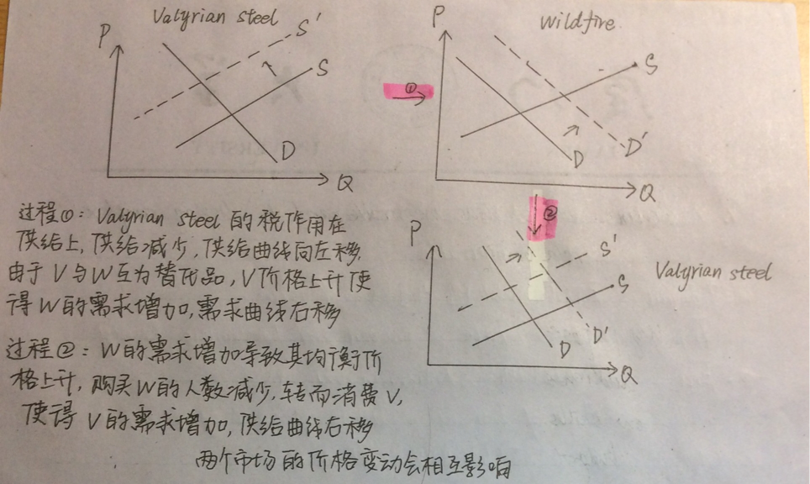

◆学生疑问：为什么税后的图像不能这样画？（如下图）

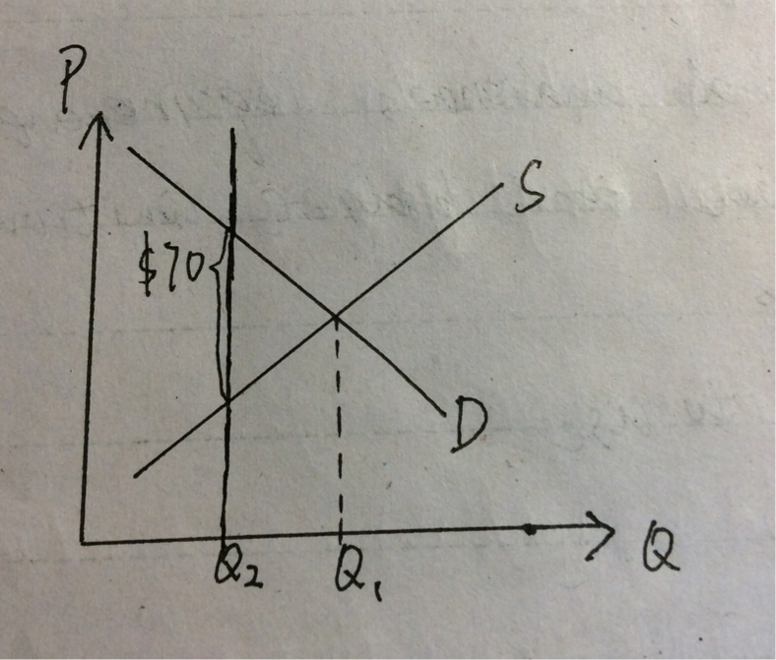

答：根据题目要求，所画的图像要反映两个市场的供求关系，上图不能反映此关系。不过上图可以用于反映deadweight lost。

Q5:
在对Valyrian steel征税后，Qsv=Pv-30(可以想象成供给曲线向上平移了70个单位)，然后即可令Qvd=Qvs，Qwd=Qws，然后联立这两个方程即可得出答案（原因：Qsv计算公式的变化已经间接地影响了wildfire的供给和需求公式，详见老师GitHub中上传的文件）

Q6:
★Tax incidence 的计算要按每单位商品的价格来算

Problem5

Q1: 开根号：sqrt（x）
Q2:若题目没有给我们具体的点而要我们算elasticity的话，要使用arc elasticity的公式

● PART 2 : Homework 6
最后一题：
1、 如何下载数据：
①点进链接 ②选择时间区间（注意：两个文件的时间区间要相同）③下载csv格式的数据
2、real tax=tax/GDP
3、如何读取数据：
GDP<-read.csv('路径/文件名')
tax<-read.csv ('路径/文件名')
◆注意路径中斜杠的方向
real tax<-tax[,2]/GDP[,2]
plot(x=c(1977:1986),y=real tax,type ="l")
◆tax[x,y]其中x表示行，y表示列

★画图的时候标题、横纵列最好也要标，这样比较美观

◆补充：如何自主学习R

在R中输入
install.packages ("swirl ")
library(swirl )
swirl()
Run完之后依照console中的提示进行操作

——庄露
2017.11.26

